Übungen 1&2: Vererbung und Vererbungsregeln

Du kennst die wichtigsten Fachbegriffe zur Verer-bung und den Vorgang der Meiose als Grundlage für die Vererbungsregeln. Auch Mediziner nutzen dieses Wissen, um vorhersagen zu können, mit welcher Wahrscheinlichkeit eine Krankheit bei den Nach-kommen eines Elternpaares auftreten könnte. Ebenso profitieren Tier-und Pflanzenzüchter davon, wenn sie geeignete Individuen zur Verpaarung suchen.  Mit diesen Übungen wirst du zum Experten für Ver-erbung und Vererbungsregeln. Damit du nicht immer die Chromosomen mit den darauf eingezeichneten Allelen zeichnen musst, solltest du die Kurzschreib-weisen „AA“, „Aa“ und „aa“ für den Genotyp verwenden. Wenn du dir damit noch nicht sicher bist, lies bitte zunächst den Infokasten rechts. Übung 1 ist extra darauf ausgelegt, die Schreibweisen einzuüben. | Info: Kurzschreibweise für Allele und Genotypen  Ein Gen (z.B. Gen für Pigmentierung) kann unter-schiedliche Allele (Genvarianten) haben (z.B. „nor-mal“ und „Albino“). Die unterschiedlichen Allele eines Gens werden immer mit demselben Buchsta-ben gekennzeichnet; meistens wird der Buchstabe „A“ bzw „a“ gewählt, aber das ist Geschmackssache. Dabei erhält das dominante Allel immer einen Groß-buchstaben und das rezessive einen Kleinbuchstaben. Jeder Genotyp kann daher durch die Kombination „AA“, „Aa“ oder „aa“ eindeutig gekennzeichnet werden. Wenn gleichzeitig mehrere unterschiedliche Gene betrachtet werden (z.B. eines für Pigmentie-rung; eines für die Form der Ohrläppchen), muss man natürlich für jedes Gen einen anderen Buch-staben wählen (dann meist „A“/„a“ und „B“/„b“).
Übung 1: Fallbeispiele zu genetisch bedingten Krankheiten und Körpermerkmalen
Gib für die Fallbeispiele 1-3 die korrekten Beschreibungen für den Genotyp und Phänotyp in Kurzschreib-weise an. In allen Beispielen sind die dominanten Allele schwarz und die rezessiven Allele grau dargestellt.
Fallbeispiel 1: Mukoviszidose…
…ist eine lebensbedrohliche Erkrankung. Die Krankheit hängt mit einem Defekt eines Gens zusammen, das auf dem langen Arm des Chromosom Nr. 7 liegt. Das „normale“ Allel dieses Gens codiert für einen Eiweißstoff, durch den Wassergehalt der Gewebsflüssigkeit in den Lungen gesteuert wird. Beim „defekten“ Allel dieses Gens ist das Eiweiß dazu nicht in der Lage. Die Gewebsflüssigkeit bleibt sehr zähflüssig und schleimig. Der Gasaustausch in den Lungen ist damit kaum möglich.  Das „defekte“ Allel wird rezessiv vererbt. Rechts sind die beiden Chromosomen Nr. 7 einer Person dargestellt | 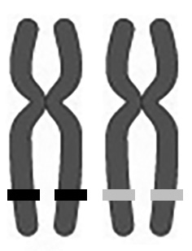
Genotyp der Person: q AA q Aa q aa q homozygot q heterozygot
Phänotyp der Person: q gesund q an Mukoviszidose erkrankt

Fallbeispiel 2: Genetisch bedingte Hypercholesterinämie…
…ist eine Erkrankung, bei der Cholesteringehalt im Blut gefährlich erhöht ist. Cholesterin ist ein Fett, das z.B. als Baustoff für Zellmembranen nötig ist. Es wird normalerweise aus dem Blut in Zellen aufgenommen. Verbleibt es im Blut, kommt es durch Ablagerungen zu Verengungen der Blutgefäße (Arteriosklerose). Erkrank- te Personen weisen dadurch ein hohes Risiko für Herzinfarkt und Schlaganfall auf. [Hinweis: Weitaus häufiger als diese seltene genetisch bedingte Erkrankung ist ein erhöhter Cholesteringehalt durch schlechte Ernährung und Bewegungsmangel]  Die Krankheit hängt mit einem Gen zusammen, das auf dem kurzen Arm des Chro-mosom Nr. 2 liegt. Das „normale“ Allel dieses Gens codiert für ein Eiweiß, das für die Aufnahme des Cholesterins in die Zellen verantwortlich ist. Das Eiweiß, das durch das „defekte“ Allel codiert wird, ist dazu nicht in der Lage. Das „defekte“ Allel ist dominant. Rechts sind die Chromosomen Nr. 2 einer Person dargestellt | 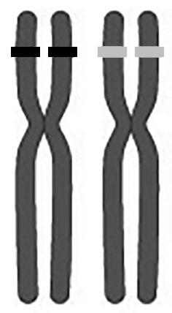
Genotyp der Person: q AA q Aa q aa q homozygot q heterozygot
Phänotyp der Person: q gesund q an Hypercholesterinämie erkrankt

Fallbeispiel 3: Die Form der Ohrläppchen…
…ist beim Menschen unterschiedlich. Manche Personen haben „hängende“ Ohrläppchen, andere haben „angewachsene“ Ohrläppchen. Diese unterschied-lichen Phänotypen gehen auf ein Gen zurück, das auf dem langen Arm des Chromosom Nr. 2 liegt. Für dieses Gen gibt es zwei Allele, die entsprechend für zwei Eiweißstoffe codieren. Wie diese genau wirken, weiß man nicht. Aber klar ist: Der durch das eine Allel codierte Eiweißstoff ruft „hängende Ohrläppchen“ hervor, der durch das andere Allel codierte Eiweißstoff ruft „angewachsene Ohrläppchen“ hervor. Das Allel „hängende Ohrläppchen“ wird dominant vererbt. Rechts sind die beiden Chromosomen Nr. 2 einer Person dargestellt [Hinweis: mittlerweile weiß man, dass diese Vererbung viel komplizierter ist. Es ist nicht nur ein Gen, sondern viele Gene (z.B. auch auf Chromosom 6, 13) daran beteiligt]. | 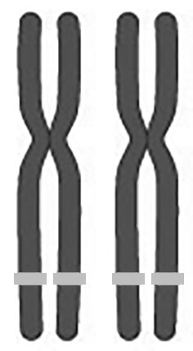
Genotyp der Person: q AA q Aa q aa q homozygot q heterozygot
Phänotyp der Person: q Ohrläppchen hängend q Ohrläppchen angewachsen
Übung 2: Die historische Leistung von Gregor Mendel
Der Mönch Gregor Mendel (1822-1884) hat die Vererbungsregeln durch Versuche an Erbsen entdeckt. Seine besondere Leistung war es, diese Regeln zu erkennen, obwohl er noch gar nichts von Zellkernen, Chromoso-men, Genen, Allelen und DNA wusste. In Übung 2a und 2b sind seine Kreuzungen mit Erbsen abgebildet, an denen er die Vererbungsregeln entdeckte. Mendel nahm für seine Experimente immer Pollen von einer „Vaterpflanze“ und übertrug sie zur Bestäubung und Befruchtung auf eine „Mutterpflanze“. Er erntete die entstehenden Samen (also die „Erbsenkinder“) und kultivierte die daraus heranwachsenden Pflanzen.
Beweise durch Ergänzung aller Genotypen und Allelbezeichnungen, dass Mendels Regeln korrekt sind.

Übung 2a zu Mendels 1. Vererbungsregel  Regel: „Alle Nachkommen von reinerbigen (homo-zygoten) Eltern haben den gleichen Phänotyp“  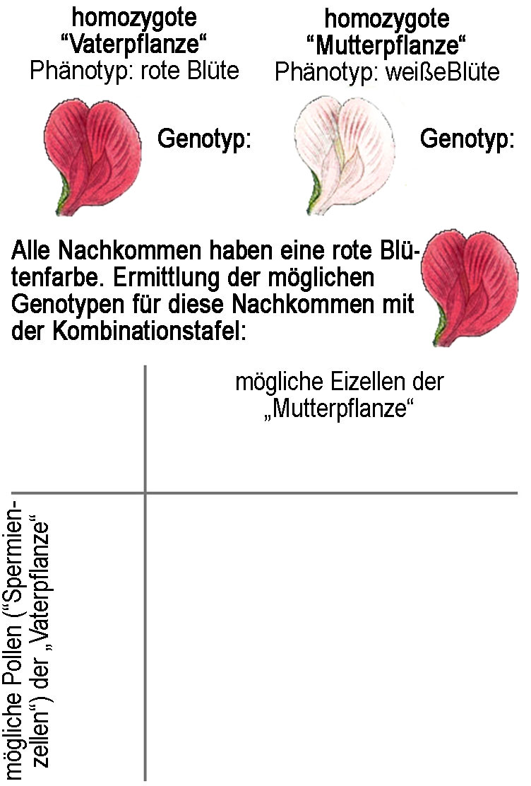 | Übung 2b zu Mendels 2. Vererbungsregel  Regel: „Bei den Nachkommen von mischerbigen (heterozygoten) Eltern treten zwei Phänotypen im Verhältnis 75% zu 25% auf“.  